BAB IV
PENUTUP

  - Kesimpulan
Berdasarkan pembahasan pada BAB I, II, dan III, dapat ditarik kesimpulan bahwa pelaksanaan pelatihan karyawan di PT ISS Indonesia Cabang Kota Semarang sudah dilaksanakan dengan baik dan sesuai dengan teori yang ada.
- PT ISS Indonesia Cabang Kota Semarang adalah perusahaan yang bergerak dibidang jasa dan perusahaan tersebut beralamat di Jl. Kedungmundu Raya No. 47, Tandang, Tembalang, Kota Semarang, Jawa Tengah 50274.
- Bahwa dalam teori dijelaskan tujuan pelatihan karyawan adalah untuk meningkatkan prestasi dan kinerja karyawan sehingga dapat dipromosikan dan untuk memenuhi kebutuhan pekerjaan dalam perusahaan atau organisasi. Pada kondisi yang terjadi di perusahaan khususnya PT ISS Indonesia Cabang Kota Semarang sudah melaksanakan tujuan dari pelatihan karyawan itu sendiri dengan baik. Seperti dalam metode pelatihan di perusahaan PT ISS Indonesia Cabang Kota Semarang sudah menerapkan metode pada teori dan menjalankan proses pelatihan dengan baik. Hambatan-hambatan yang terjadi pada proses pelatihan di PT ISS Indonesia Cabang Kota Semarang seperti, keterlambatan peserta, kurangnya pengetahuan, dan sikap pemimpin yang kurang tegas untuk membina para karyawan saat dan sebelum proses pelatihan dilakukan.
- Jenis pelatihan sudah sesuai dengan tahap yang telah ditentukan dan sesuia dengan teori serta fasilitas yang diberikan oleh PT ISS Indonesia Cabang Kota Semarang terhadap para karyawan sangat meringkan beban masing-masing individu dimana mayoritas karyawan berstatus ekonomi yang kurang mampu.
- Metode Pelatihan yang digunakan oleh PT ISS Indonesia Cabang Kota Semarang adalah metode on the job training dan metode off the job training, metode-metode tersebut sesuai dengan teori yang ada dan dianggap metode pelatihan yang paling populer. Karena metode tersebut dilakukan untuk mengembangkan kemampuan karyawan agar memiliki kecakapan yang menunjang pekerjaannya dan dilakukan untuk meningkatkan kinerja atau prestise serta meningkatkan kinerja suatu perusahaan.
- Penanganan hambatan-hambatan saat proses pelatihan karyawan juga cukup membantu dalam mengefisienkan waktu dan efektif dalam menangani hambatan-hambatan tersebut.

DAFTAR PUSTAKA
Rolf P, Lynton dan Udai Pareek. 1992. Pelatihan dan Pengembangan Tenaga Kerja. Seri manajemen no. 101. PT. Karya Unipress: Jakarta.
Dr. Ir. Tb. Sjafri Mangkuprawira. 2003. Manajemen Sumber Daya Strategik. Seri Kedua. Ghalia Indonesia: Jakarta Selatan.
Gary Dessler. Manajemen Sumber Daya Manusia. Jilid I. PT Prenhailindo: Jakarta.
Robert L. Mathis dan John H. Jackson. 2006. Manajemen Sumber Daya Manusia. Edisi 10. Salemba Empat: Jakarta Selatan.
Ambar T. Sulistiyani Rosidah. 2003. Manajemen Sumber Daya Manusia. Edisi I. Graha Ilmu: Yogyakarta.

LAMPIRAN

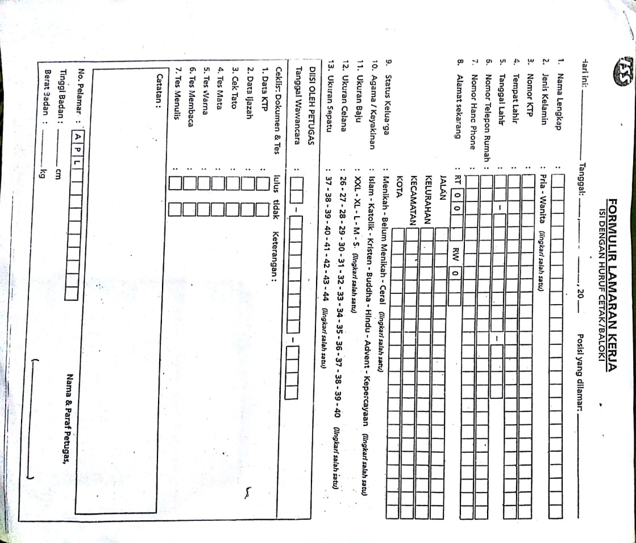
Lampiran 1

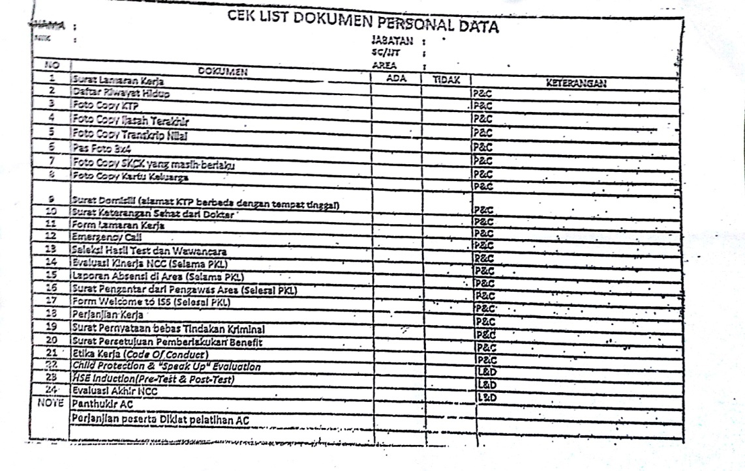
Lampiran 2
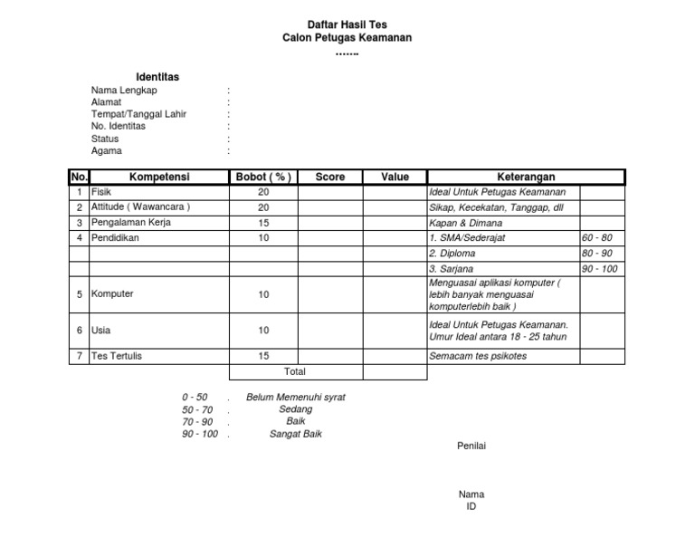
Lampiran 3

